
MEZİTLİ BELEDİYESİ

MERSİN İLİ, MEZİTLİ İLÇESİ, MEZİTLİ, 159 ADA 1 PARSEL
VE 153 ADA 3 VE 4 PARSEL VE YAKIN ÇEVRESİNE İLİŞKİN
1/ 1000 ÖLÇEKLİ UYGULAMA İMAR PLANI DEĞİŞİKLİĞİ

PLAN AÇIKLAMA RAPORU

NİSAN, 2026

PLANLAMA ALANININ TANIMI VE KONUMU

1/1000 ölçekli uygulama imar planı değişikliğine konu edilen alan; tapuda Mezitli Mahallesi 159 ada 1 parsel ve Mezitli Mahallesi 153 ada 3 ve 4 parseli kapsamakta olup, 1/1000 ölçekli O33A21C4A ve O33A21C4B paftasında yer almaktadır. (Şekil-1)
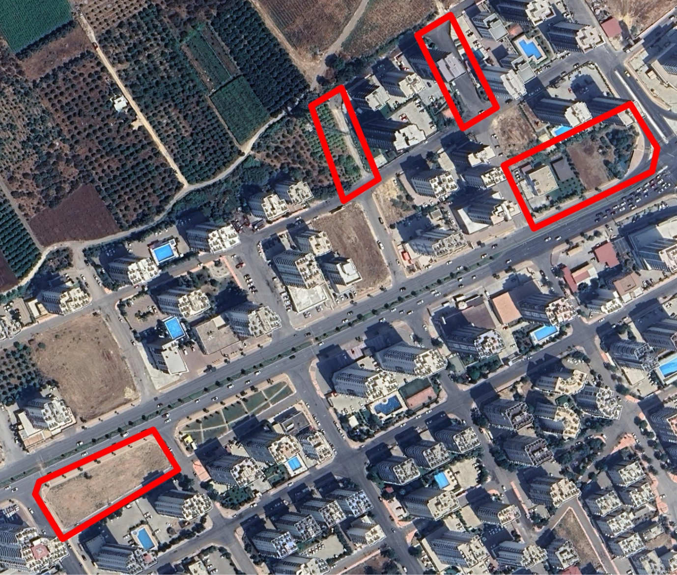

Şekil-1: Plan değişikliğine konu edilen alanın uydu görüntüsündeki konumu

- 1/1000 ÖLÇEKLİ UYGULAMA İMAR PLANI DEĞİŞİKLİĞİNİN AMACI VE KAPSAMI
Mezitli Belediye Meclisi’nin 05.07.2019 tarih ve 98 sayılı kararı ile kabul edilen, Mersin Büyükşehir Belediye Meclisi’nin 14.02.2020 tarih ve 132 sayılı kararı ile onaylanan Mezitli 2. Etap (Mezitli Planlama Bölgesi) 1/1000 Ölçekli Revizyon ve İlave Uygulama İmar Planı sınırları içerisinde kalan alana ilişkin plan değişikliği teklifi; kamusal alanların fiziki olarak yer değiştirilmesi amacıyla Mekânsal Planlar Yapım Yönetmeliği’nin 26. maddesi çerçevesinde, plan değişikliği hazırlanmıştır.

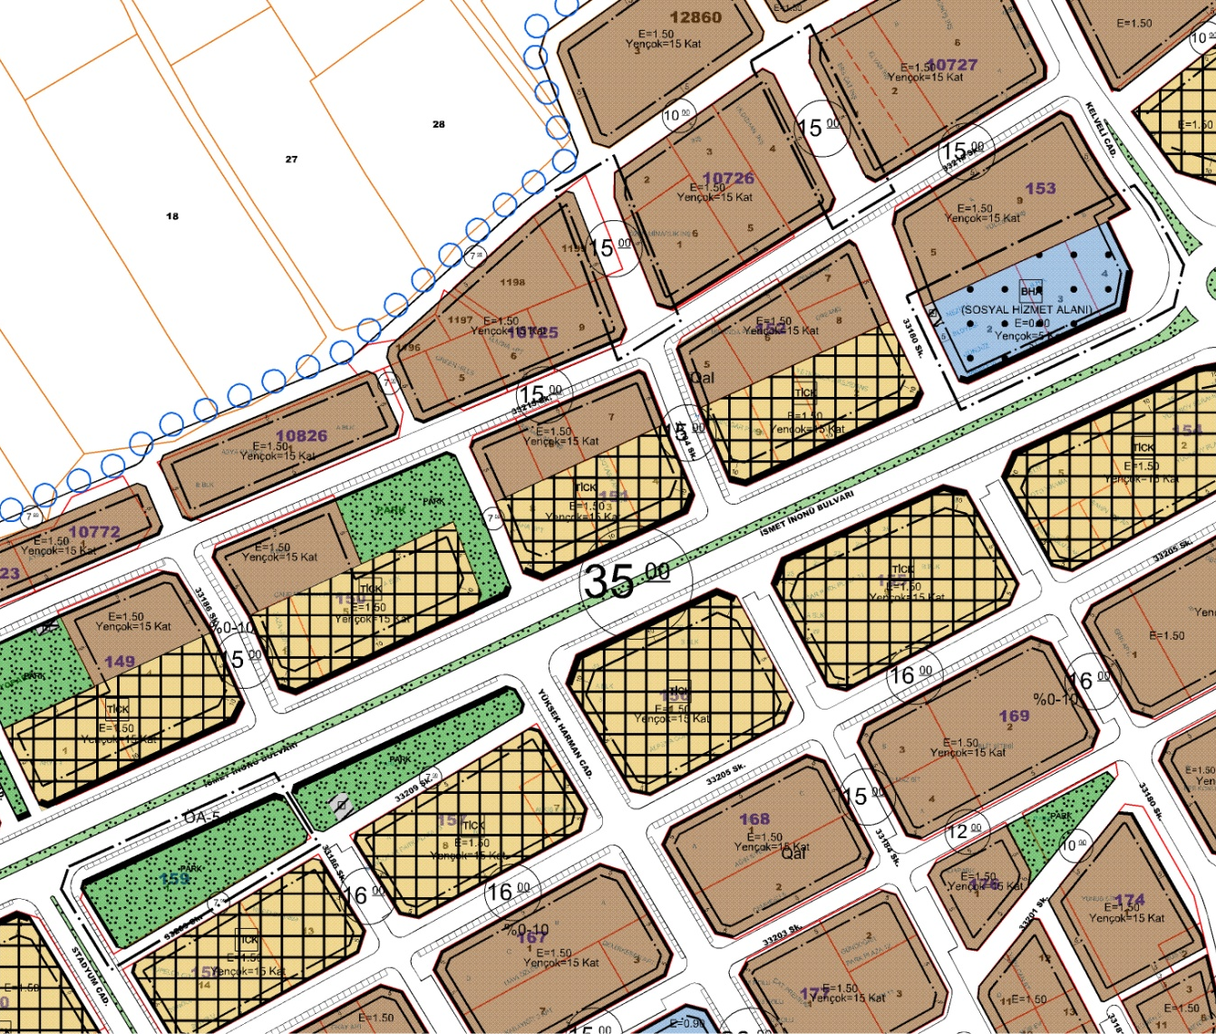
- MEZİTLİ 2. ETAP (MEZİTLİ PLANLAMA BÖLGESİ) 1/1000 ÖLÇEKLİ REVİZYON VE İLAVE UYGULAMA İMAR PLANI

Şekil-2: Mezitli 2. Etap (Mezitli Planlama Bölgesi) 1/1000 Ölçekli Revizyon ve İlave Uygulama İmar Planı
Mezitli 2. Etap (Mezitli Planlama Bölgesi) 1/1000 Ölçekli Revizyon ve İlave Uygulama İmar Planı, 159 ada 1 parsel, “Park Alanı”, 153 ada 3 ve 4 parsel ise “Emsal:0.90 Yoğunluklu Yükseklik En Çok 5 Kat” yapılaşma koşullu “Belediye Hizmet Alanı” olarak planlıdır (Şekil-2).

- 1/1000 ÖLÇEKLİ UYGULAMA İMAR PLANI DEĞİŞİKLİĞİ
1/1000 ölçekli Uygulama İmar Planı değişikliği ile Mezitli Mahallesi sınırları içerisinde yer alan 159 ada 1 parsel “Emsal:0.90 Yoğunluklu Yükseklik En Çok 5 Kat” yapılaşma koşullu Belediye Hizmet Alanı (İdari, Sosyal, Kültürel Hizmet Alanı)” olarak planlanmış, eşdeğer olarak, Mezitli Mahallesi sınırları içerisinde yer alan 153 ada 3 ve 4 parsel ise, “Park Alanı” olarak planlanmıştır. Ayrıca, mevcut imar planında 15 metre genişliğinde yaya ağırlıklı yol olarak tanımlanan aksların, kentsel kullanım ihtiyaçları doğrultusunda daha nitelikli ve işlevsel bir kamusal mekâna dönüştürülmesi amacıyla yeniden düzenlenmiştir. Bu kapsamda aksların yaklaşık 5 metre genişliğindeki bölümü lineer park alanı olarak planlanmıştır. Önerilen bu düzenleme ile alan yalnızca bir ulaşım koridoru olmaktan çıkarılıp yeşil altyapı ile entegre edilen, yaya hareketini destekleyen kentsel bir omurga haline getirilmiş, sonuç olarak yapılan plan değişikliği ile mevcut yaya aksının daraltılması değil, niteliğinin artırılması hedeflenmiş ve alanın sürdürülebilir ve aktif bir kamusal mekân olarak kente kazandırılması amaçlanmıştır (Şekil-3).
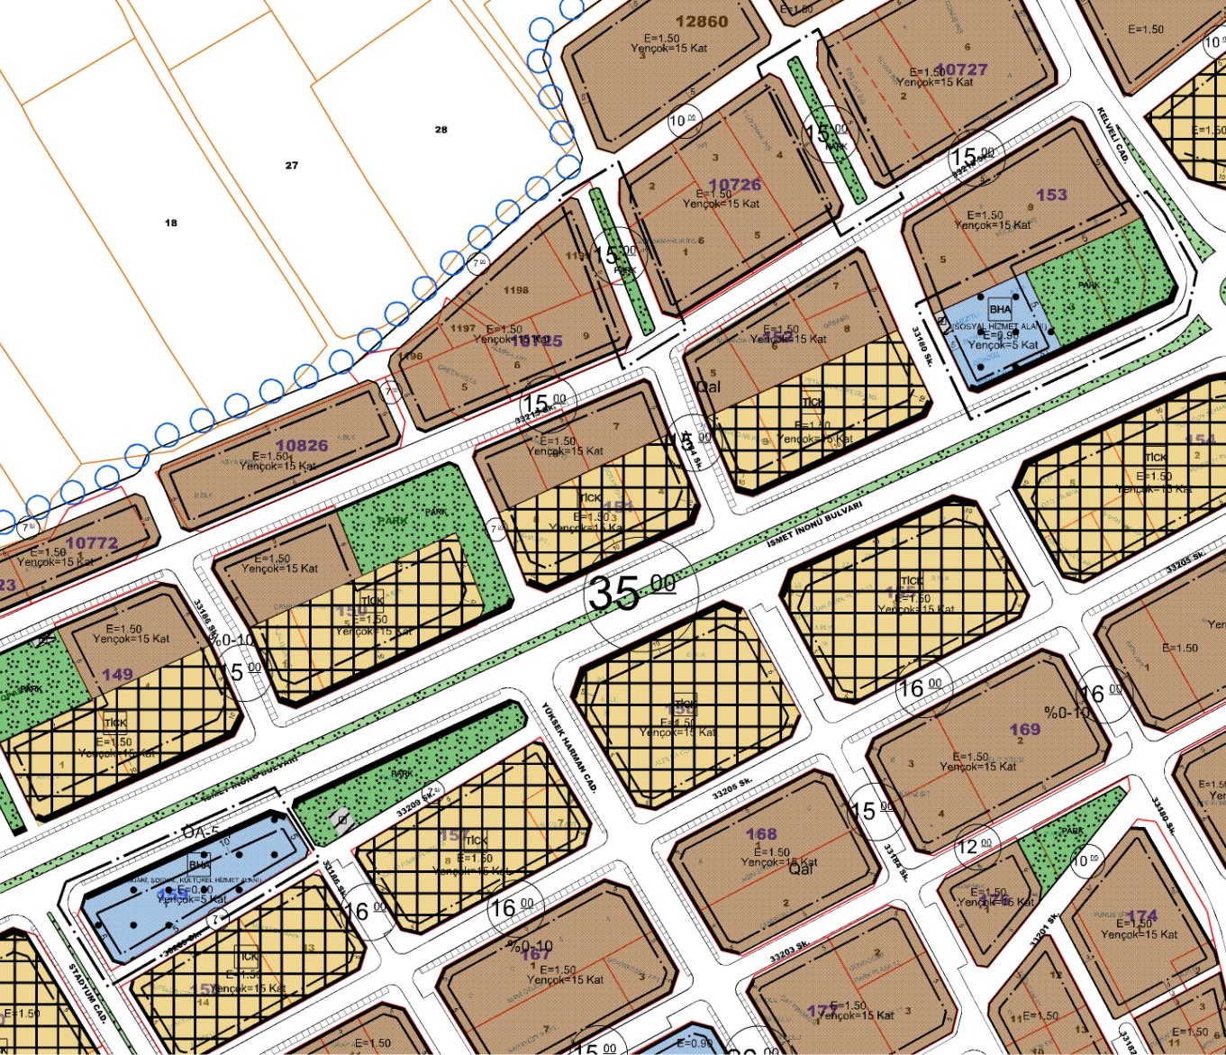

Şekil-3 1/1000 Ölçekli Uygulama İmar Planı Değişikliği

İlgili mevzuat hükümleri doğrultusunda hazırlanarak plan değişikliğine konu edilen alana ilişkin olarak, yürürlükte bulunan 1/1000 ölçekli uygulama imar planı ile teklif edilen planın kullanım kararlarına göre alan büyüklükleri karşılaştırmalı olarak aşağıda gösterilmiştir.

Yürürlükteki İmar Planı |  |  | Plan Değişikliği Teklifi
Kullanım | m² | Kullanım |  | m²
Park Alanı | 3045 | Belediye Hizmet Alanı |  | 3026
Belediye Hizmet Alanı | 1665 | Park Alanı |  | 3057
Tablo 1. Yürürlükteki İmar Planı ile Önerilen İmar Planı Arazi Kullanımları

Mekânsal Planlar Yapım Yönetmeliği’nin 26. maddesi doğrultusunda, yürürlükteki imar planında öngörülen sosyal ve teknik altyapı standartlarını azaltıcı nitelikte herhangi bir düzenleme yapılmaksızın sadece fonksiyon değişikliği yapılmıştır.

- PLAN NOTLARI:

- PLAN ÜZERİNDE BELİRTİLMEYEN KONULARLA İLGİLİ OLARAK, 3194 SAYILI İMAR KANUNU VE BU KANUNA İLİŞKİN YÖNETMELİKLER İLE MEZİTLİ 2. ETAP (MEZİTLİ PLANLAMA BÖLGESİ) 1/1000 ÖLÇEKLİ REVİZYON VE İLAVE UYGULAMA İMAR PLANI LEJANT VE PLAN HÜKÜMLERİ GEÇERLİDİR.

